ST146电脑控制酸价测定仪（电位滴定法）

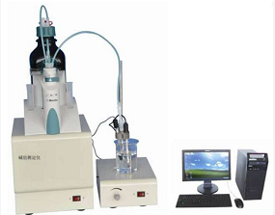
ST146A电脑控制植物油酸价测定仪（电位滴定法）是按GB 5009.229-2016 《食品安全国家标准 食品中酸价的测定》第二法和GB/T5009.37《食用植物油卫生标准的分析方法》规定设计制造的。仪器采用电位滴定法对滴定终点进行自动判别并自动计算出结果。滴定系统采用进口原件，它是由耐腐蚀的材料加工而成，仪器测量结果精确、使用寿命长，广泛用于食品、动植物油、商检、科研及大专院校等部门。
主要特点：
（1）Windows操作系统，操作采用人机对话方式，简便、易懂。
（2）滴定装置部分的关键部件均系进口、性能稳定可靠，传动噪音极低。
（3）自动清洗、自动补液、定值加液、机电有机的结合在一起。
（4）多参数设定与修正，使得不同种类的样品分析变得简便、快捷、分析时间更短，结果更精确。
（5）终点自动判断，滴定结果及数据自动存贮、自动打印，并能提供完整的滴定数据供分析研究用。
（6）双高阻输入，电极电位更加稳定、可靠。
技术参数：
◆ 测量范围：≥0.001 mgKOH/g
◆ 电位测量范围：-2000.0～+2000.0 mV
◆ 电子单元基本误差：0.1%F·S±0.1 mV
◆ 输入阻抗：≥1×1012 Ω
◆ 滴定管体积：10mL
◆ 最小滴定体积：0.001mL
◆ 滴定管精度：±0.2%F·S
◆ 精密度: 符合或优于相关标准

